DOCUMENTO DE DISEÑO UML

<Nombre del Proyecto>

Versión: <x.y.z>

**HISTORIAL DE REVISIÓN**

|  |  |  |  |  |  |  |
| --- | --- | --- | --- | --- | --- | --- |
| **VERSIÓN** | **ELABORACIÓN** | | **REVISIÓN** | | **APROBACIÓN** | |
| **Fecha** | **Responsable** | **Fecha** | **Responsable** | **Fecha** | **Responsable** |
|  |  |  |  |  |  |  |
|  |  |  |  |  |  |  |
|  |  |  |  |  |  |  |
|  |  |  |  |  |  |  |
|  |  |  |  |  |  |  |

**CAMBIOS RESPECTO A LA VERSIÓN ANTERIOR**

|  |  |  |
| --- | --- | --- |
| **VERSIÓN** | **PUNTO ÍNDICE** | **MODIFICACIÓN RESPECTO VERSIÓN ANTERIOR** |
|  |  |  |
|  |  |  |
|  |  |  |
|  |  |  |
|  |  |  |
|  |  |  |

**CONTENIDO**

1. **Introducción.**
2. **Objetivo**
3. **Descripción General de Actores**
   1. **Actor 1**
   2. **Actor 2**
   3. **Actor 3**
4. **Casos de Uso Sistema General**
   1. **Caso de uso 1**
      1. **Tabla de especificación caso de uso 1**
   2. **Caso de uso 2**
      1. **Tabla de especificación caso de uso 2**
   3. **Caso de uso n**
      1. **Tabla de especificación caso de uso n**
5. **Diagrama de Secuencia**
   1. **Diagrama de secuencia 1**
   2. **Diagrama de secuencia 2**
   3. **Diagrama de secuencia n**
6. **Diagrama de Estados**
   1. **Diagrama de estados 1**
   2. **Diagrama de estados 2**
   3. **Diagrama de estados n**
7. **Diagrama de Actividades**
8. **Diagrama de Clases**
9. **Modelo Entidad - Relación**
10. **INTRODUCCIÓN**

El diseño UML es utilizado para analizar los requisitos del cliente. Lo aplicamos a nuestro proyecto porque es una herramienta muy importante y completa. UML brinda mayor facilidad y comodidad para los desarrolladores de software. El programa sea convierte en algo mucho más entendible por los trabajadores del proyecto y también para el cliente. Los modelos gráficos que se realizaran al proyecto, la interacción del usuario y el sistema , los pasos que se realizan mediante gráficos como (casos de uso, Diagramas de estado, Diagramas de objetos) nos hacen llegar a nuestro objetivo principal que es un software de calidad que cumpla con todos los requisitos del cliente.

1. **OBEJTIVO**

**OBJETIVOS GENERALES:** Debemos Promover el acercamiento hacia una nueva manera de entender el diseño del software basados en el lenguaje UML,utilizamos el diseño UML para tener una idea mas clara del sistema, es muy importante aplicarlo a los proyectos de desarrollo de software ya que son secuencias o bocetos que seguiremos para tener que el programa final.

**OBJETIVOS ESPECIFICOS:**

* **Visualizar:** nos permite ver lo que queremos lograr con el sistema con representaciones graficas del problema y la solución.
* **Especificar:** construiremos los modelos de la estructura precisa, estudiando la información importante que deberá estar en el sistema.
* **Construir:** Construiremos las plantillas del lenguaje que utilizaremos para realizar el programa.
* **Documentar:** documentamos los detalles del sistema. Expresando los requisitos del cliente, pruebas y las actividades del sistema.

1. **DESCRIPCIÓN GENERAL DE ACTORES**

Nuestro sistema tendrá dos actores uno externo que será el cliente que solicitara el préstamo que no tiene contacto directo con el sistema y el interno que es el administrador que va a manejar el sistema y lo podrá manipular

**ACTOR INTERNO (ADMINISTRADOR):** el actor interno es el administrador que tendrá acceso directo al sistema .que va a ser el único que podrá manipularlo es el que ingresara prestamos, clientes al sistema

**ACTOR EXTERNO (CLIENTE):** el actor externo es el cliente. Ya que no tendrá acceso directo al sistema va a ser el que le suministrara los datos al **ACTOR INTERNO** (administrador) el será el que almacena los datos del cliente en el sistema

1. **CASOS DE USO – SISTEMA GENERAL**
   1. **CASO DE USO 1**

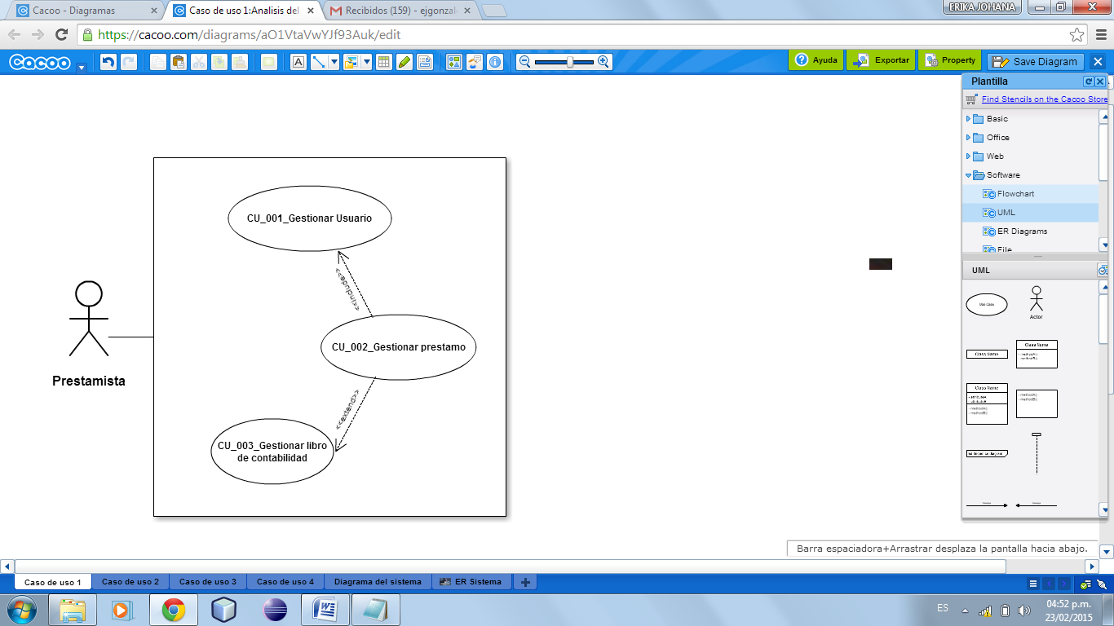

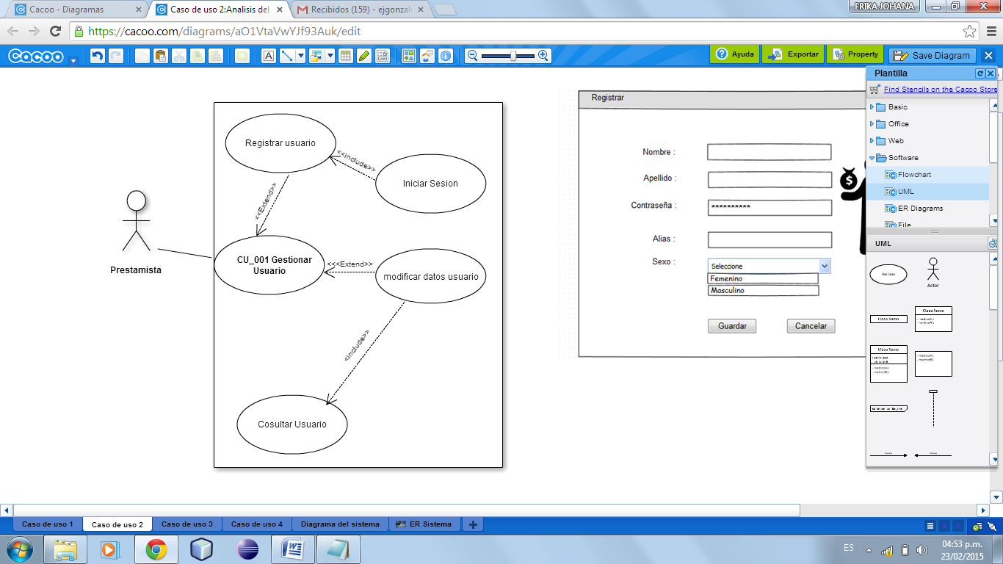

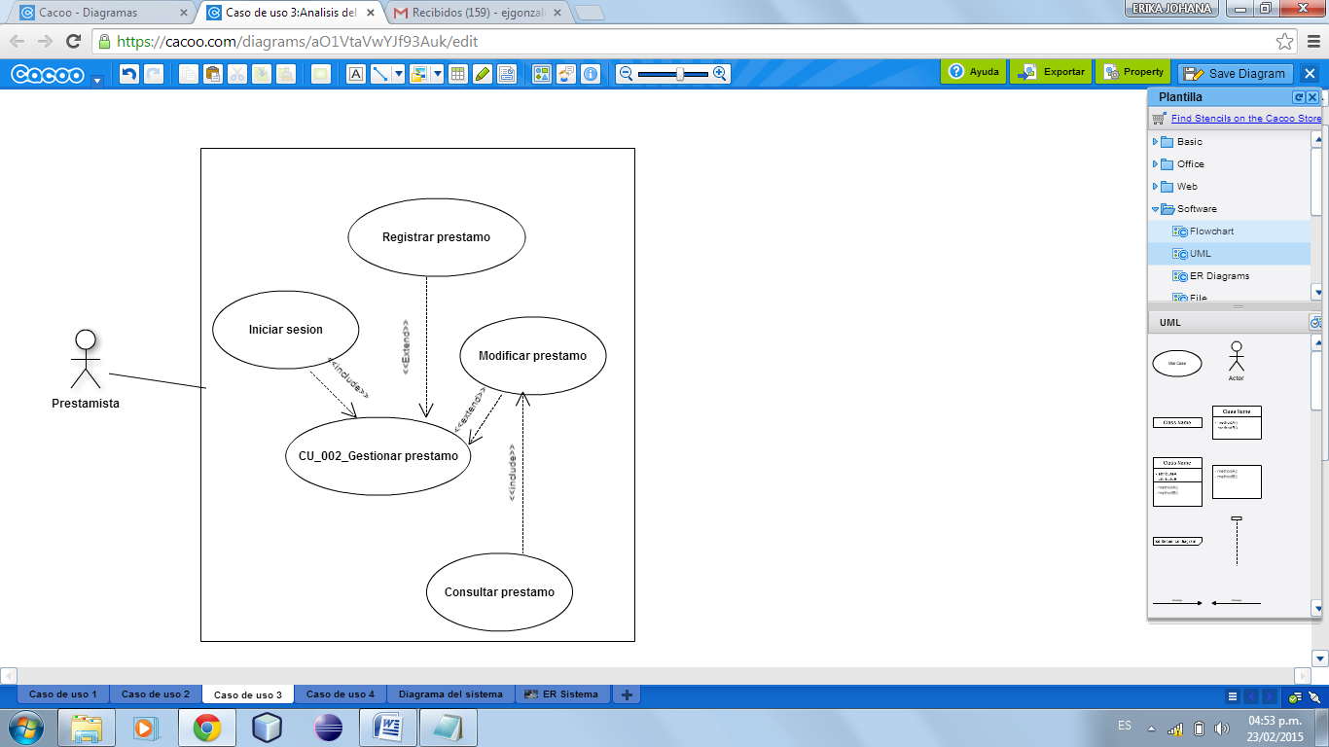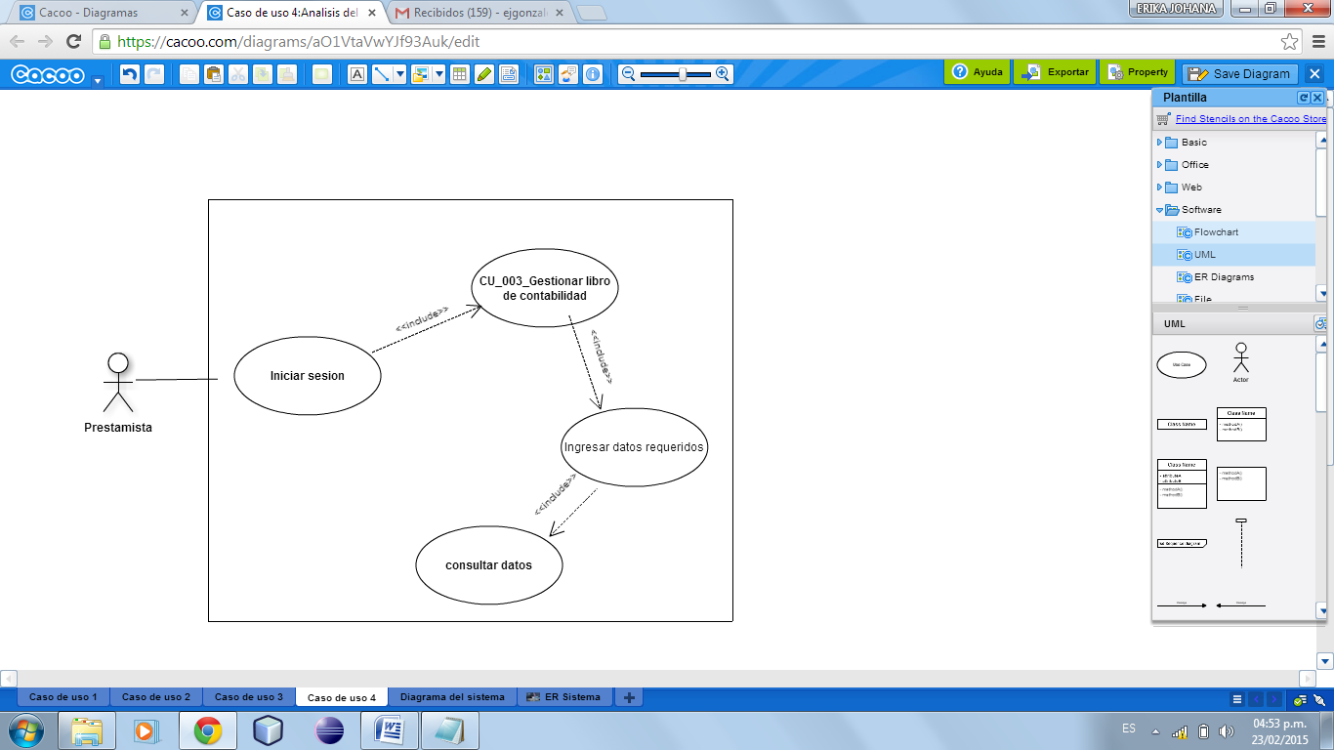

* + 1. **TABLAS DE ESPECIFICACIÓN DE CASO DE USO**

|  |  |
| --- | --- |
| NOMBRE: | CU.001 Gestionar usuario |
| AUTORES: | Esleida Cardenas Medina |
| DESCRIPCIÓN: | El sistema deberá comportarse como se describe en el siguiente caso de uso, el administrador de préstamos puede ingresar clientes al sistema. |
| ACTORES: | Prestamista, sistema |
| PRIORIDAD: | Alta |
| PRECONDICIONES: | El administrador ha sido identificado un nombre y contraseña, mediante el cual es el único que puede hacer los préstamos a los clientes. |
| FLUJO NORMAL: | 1. El usuario entra al sistema y solicita en el botón registrar usuario. 2. El sistema indica al usuario un panel donde ingresa sus datos personales. 3. El administrador inicia sesión. 4. El sistema le mostrara en pantalla opciones que el usuario (Admi) podrá hacer dentro del sistema. 5. El administrador tiene la opción de pulsar el botón modificar datos. 6. El sistema mostrara un panel correspondiente a lo opción elegida. 7. El administrador guarda sus cambios. 8. El sistema mostrará opciones donde se puede consulta usuario, para saber su estado. |
| FLUJOS ALTERNOS | 2. 1. El sistema comprueba la validez de los datos, si no llegaran a ser correctos el sistema avisara por medio de un mensaje. |
| POSTCONDICIÓN | Los datos se han almacenados en el sistema. |
| EXCEPCIONES | E.4.1. el sistema informa la situación del registro de usuario.  E.4.2 El usuario podrá conocer sus datos. |

|  |  |
| --- | --- |
| NOMBRE: | CU.002 Gestionar Préstamo |
| AUTORES: | Esleida Cardenas Medina |
| DESCRIPCIÓN: | El sistema deberá comportarse como se describe en el siguiente caso de uso, el administrador de préstamos puede ingresar clientes al sistema. |
| ACTORES: | Prestamista, sistema |
| PRIORIDAD: | Alta |
| PRECONDICIONES: | El administrador ha sido identificado un nombre y contraseña, mediante el cual es el único que puede hacer los préstamos a los clientes. |
| FLUJO NORMAL: | 1. El administrador solicita al sistema iniciar sesión. 2. El sistema indica el inicio de sesión. 3. El administrador selecciona en el botón registrar préstamo. 4. El sistema valida la información ingresada, si no el mostrará un mensaje de aviso. 5. El administrador después de registrar un préstamo, el administrador puede modificarlo en un botón llamado Modificar préstamo. 6. El sistema muestra en pantalla lo que el administrador selecciono. 7. El administrador determina que hacer, y luego guarda. 8. El sistema indica que función que el administrador posiblemente puede realizar. 9. El administrador oprime el botón consultar préstamo, don el usuario puede verificar el estado del préstamo. 10. El sistema guarda toda la información y la almacena en la base de datos y muestra un mensaje da validación de toda la operación realizada. 11. El administrador vuelve al inicio, y si desea salir solo tienen que cerrar sesión. 12. El sistema indica el cierre de sesión. |
| FLUJOS ALTERNOS | 12.1. el sistema comprueba la validez de los datos, si no llegaran a ser correctos el sistema avisara por medio de un mensaje. |
| POSTCONDICIÓN | Los datos se han almacenados en el sistema. |
| EXCEPCIONES | 7.1. Si el administrador no guarda el sistema arrojara un mensaje. |

|  |  |
| --- | --- |
| NOMBRE: | C_U_003_Gestionar libro de contabilidad |
| AUTORES: | erika |
| DESCRIPCIÓN: | En este caso de uso el administrador (prestamista) ingresa al sistema e inicia sesión con su cuenta de prestamista, elige la opción ‘libro de contabilidad’ que está en el menú principal del programa, esta opción del software permite mostrar las cuentas por mes, es decir se mostraran todos los préstamos realizados en el mes que el administrador desee conocer. Para este procedimiento, el administrador debe ingresar en la casilla correspondiente el mes del que desea conocer sus préstamos. Tendrá la opción de exportar como pdf o imprimir. |
| ACTORES: | Prestamista |
| PRIORIDAD: | alta |
| PRECONDICIONES: | **El administrador debe crear la cuenta prestamista.**  **El admin debe iniciar sesión con su cuenta prestamista**  **El prestamista debe elegir la opción libro de contabilidad** |
| FLUJO NORMAL: | 1. Ingresar al sistema 2. El administrador elige la opción entrar 3. El sistema despliega formulario correspondiente para iniciar la sesión 4. El administrador ingresa sus datos 5. El sistema valida que la información ingresada este en la BD 6. El sistema muestra el menú principal 7. El administrador elige la opción libro de contabilidad 8. El sistema despliega la casilla para ingresar la fecha para la consulta del libro de contabilidad 9. El administrador ingresa la fecha que quiera conocer 10. El sistema valida que la fecha ingresada este correcta y muestra las cuentas según el mes ingresado 11. El administrador puede exportar o imprimir los préstamos. |
| FLUJOS ALTERNOS |  |
| POSTCONDICIÓN |  |
| EXCEPCIONES | 4.1 si los datos ingresados no están en la BD el usuario debe volver a ingresarlos  9.1. el administrador debe ingresar un mes valido entre el rango de 1 a 12 si ingresa un numero fuera del rango el sistema muestra error y vuelve a mostrar la casilla para ingresar el mes. |

1. **DIAGRAMAS DE SECUENCIA**
   1. **DIAGRAMA DE SECUENCIA 1**
   2. **DIAGRAMA DE SECUENCIA 2**
   3. **DIAGRAMA DE SECUENCIA n**
2. **DIAGRAMA DE ESTADOS**
   1. **DIAGRAMA DE ESTADO 1**
   2. **DIAGRAMA DE ESTADO 2**
   3. **DIAGRAMA DE ESTADO n**
3. **DIAGRAMA DE ACTIVIDADES**
4. **DIAGRAMA DE CLASES**

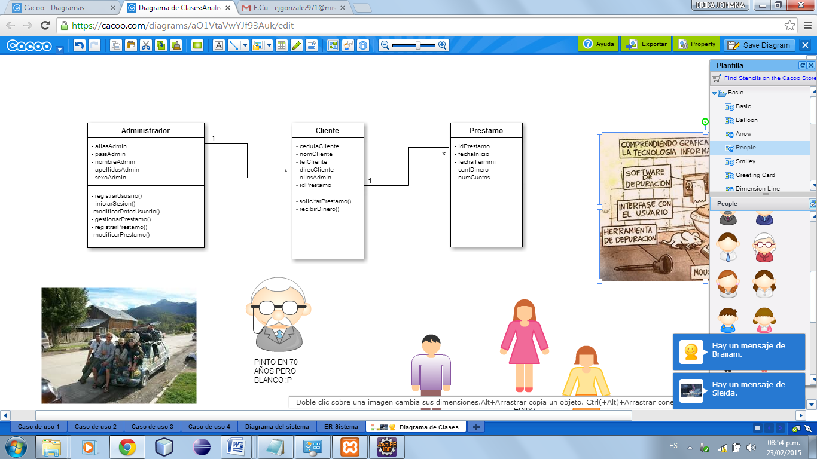

1. **MODELO ENTIDAD - RELACIÓN**

